项目管理体系文件
用户操作手册

编 撰 人：孙佳冬 黄奕然 李泽坤 吕其融 苏云逸
审 核 人：孙佳冬
批 准 人：常建功
批准日期：2022.1.11
保密级别：机密
文档版本：0.0.1

西安中软卓越信息技术有限公司
版本历史
日期 | 版本 | 说明 | 作者
2022.1.11 | 0.01 | 用户操作说明 | 所有组员

目录
1.引言 1
1.1.目的 1
1.2.适用范围 1
1.3.术语和缩略语 1
1.4.参考资料 1
2.软件概述 2
2.1.功能 2
2.2.性能 2
2.2.1.数据精准度 2
2.2.2.时间特性 2
2.2.3.灵活性 2
3.运行环境 2
3.1.硬件 2
3.2.支持软件 2
4.操作流程 3
4.1.操作规范 3
4.2.日常操作流程 3
4.3.主要业务操作流程 3
5.使用说明 3
5.1.功能点名称1 3
5.1.1.功能介绍 3
5.1.2.业务介绍 4
5.1.3操作界面图示 4
5.1.4.操作指南 5
5.1.5注意事项 5
5.2.功能点名称2 5
5.2.1.功能介绍 5
5.2.2.业务介绍 6
5.2.3操作界面图示 6
5.2.4操作指南 7
5.2.5注意事项 7
6.非常规操作（可节选） 7

1.引言

1.1.目的
本手册旨在为使用网上购物商城的用户提供使用说明，让客户使用系统无障碍，更加简便快捷，适用于所有用户。

1.2.适用范围
- 项目名称-网上购物商城
- 开发者：单位-西安中软卓越信息技术有限公司
人员-孙佳冬、李泽坤、苏云逸、黄奕然、吕其融
用户：所有使用系统的人员
开发及服务平台：华为Harmonyos
SQLserver

1.3.术语和缩略语
（1）Harmonyos：华为鸿蒙系统，是华为发布的操作系统。华为鸿蒙系统是一款全新的面向全场景的分布式操作系统，创造一个超级虚拟终端互联的世界，将人、设备、场景有机地联系在一起，将消费者在全场景生活中接触的多种智能终端实现极速发现、极速连接、硬件互助、资源共享，用合适的设备提供场景体验。
（2）SQLserver：SQL Server 是Microsoft 公司推出的关系型数据库管理系统。

1.4.参考资料
《项目计划》
《需求规格说明书》
《概要设计说明书》
《数据库设计说明书》
《详细设计说明书》
《测试报告》

2.软件概述

2.1.功能
功能1：登录购物系统并查看商品
功能2：添加商品至购物车
功能3：对购物车的商品进行结算

2.2.性能

2.2.1.数据精准度
输入精度在秒内，输出的精准度也在秒内。

2.2.2.时间特性
响应时间快、处理时间短、数据传输时间短等。

2.2.3.灵活性
在操作方式、运行环境需做某些变更时软件的适应能力。

3.运行环境

3.1.硬件
- CPU：P4 3.0G以上；
- 内存：1GB以上；
- 硬盘：硬盘80G；

3.2.支持软件
- JDK版本：JDK1.8；
- 操作系统：Windows10；
- DevEco Studio 2.1.0.501 x64

4.操作流程

4.1.操作规范

使用前查看该软件是否正常安装，是否可以进行登陆；
查询操作是是否输入正确的参数。

4.2.日常操作流程
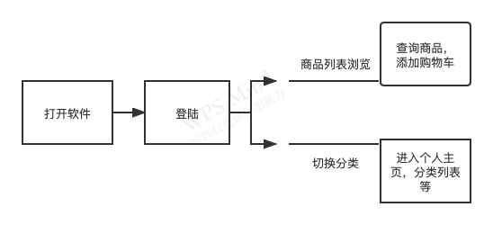

4.3.主要业务操作流程
登陆后用户可以查看商品图片，点击后进入商品详情页，点击购物车将商品添加进入购物车，计算总价。

5.使用说明

5.1.功能点名称1
界面展示

5.1.1.功能介绍
根据服务器中数据库存储的不同账户信息，登录不同用户的账户，登录成功后进入主界面，有三大页面：首页、购物车、用户中心，可以滑动查看也可以点击下方的标签进行跳转。点击首页的商品还可以进入商品详情页，从而进行下一步的操作。

5.1.2.业务介绍
每个用户在数据库中都有记录，可以根据账号信息显示不同的信息如购物车中的内容，自己的昵称
商品在数据库中也有记录，随着登录就可以看到首页推荐的商品。点击购物可以看见自己账号所对应添加过的商品。
用户界面，有自己的昵称。

5.1.3操作界面图示

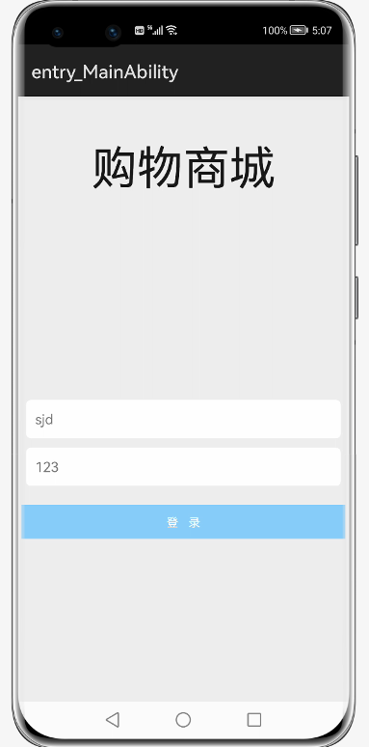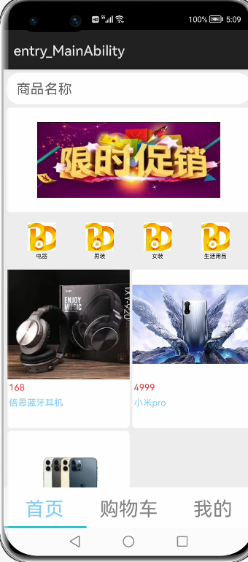
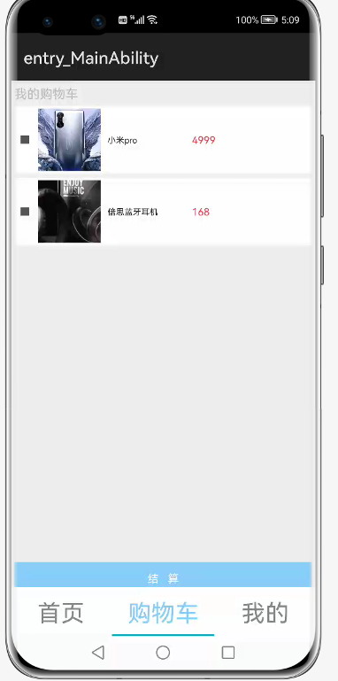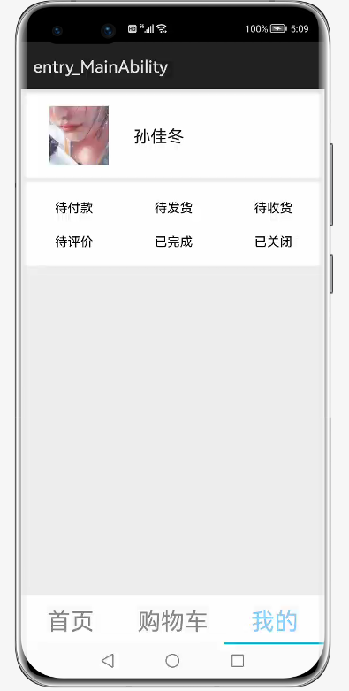

5.1.4.操作指南
点击登录，进入不同的页面，可以滑动，也可以点击下方标签。在首页点击商品图片可以进入商品详情页

5.1.5注意事项
响应时间可能很慢，注意等待

5.2.功能点名称2
添加购物车和结算功能

5.2.1.功能介绍
点击添加购物车可以添加到购物车中，点击结算可以将购物车的商品跳转到结算页面。

5.2.2.业务介绍
贴合实际功能，给用户良好的使用体验，简易的界面更加方便用户理解和使用。

5.2.3操作界面图示
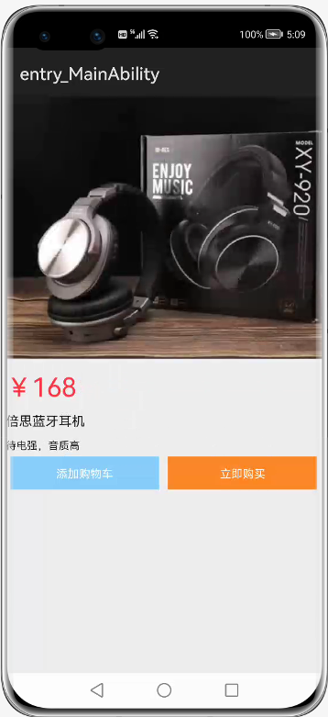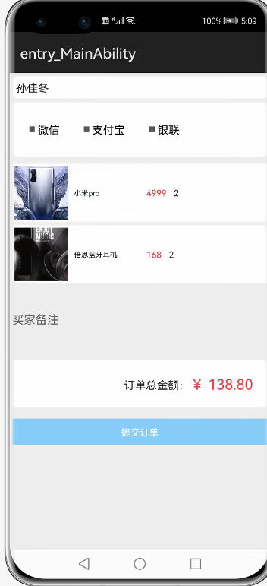

5.2.4操作指南
在商品详情页点击添加购物车，就可以把该商品加入到购物车，点击结算，就可以进入到提交订单页面。

5.2.5注意事项
不要重复添加，还未完善

6.非常规操作（可节选）
出现bug请重启

